EXCELENTÍSSIMO SENHOR PRESIDENTE DA CÂMARA MUNICIPAL DE SUMARÉ,

Indico ao Excelentíssimo Senhor Prefeito Municipal, junto ao departamento competente, que execute melhorias na Estrada Municipal Teodor Condiev, em especial no trecho localizado entre a entrada do bairro Três Pontes e a entrada do Horto Florestal, nas proximidades do CRAS do Horto Florestal, a saber:
- Sinalização: pintura de faixa de pedestres com sonorizador e placas indicativas de trânsito de pedestres, com a finalidade de melhorar a segurança durante a travessia da estrada, com destaque para as crianças que participam de projetos no CRAS;

- Análise da possibilidade de instalação de redutor de velocidade e, possivelmente, a instalação de dispositivos luminosos de alerta de área de travessia de pedestres;
Esses serviços são necessários porque, esse trecho está localizado nas proximidades de uma curva, com a presença de veículos vindo em alta velocidade. A sinalização horizontal atualmente presente, está desgastada e é insuficiente para garantir a segurança necessária. Assim, a presença desses novos dispositivos em distância segura, vão alertar os transeuntes, diminuir as velocidades médias neste trecho e aumentar a segurança.

Sumaré, 17 de fevereiro de 2025.
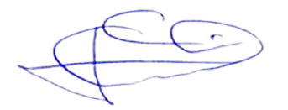

Geraldo Medeiros da Silva
(Geraldo Medeiros)
Vereador

